2026 年全国大学生嵌入式芯片与系统设计竞赛
AMD 自主命题赛道（初级组）· 技术文档
边缘慧眼（EdgeSight）
面向桌面紧固件的 RISC-V SoC 与 INT8 CNN 协处理器检查系统
修订版 V1.0 · 2026 年 10 月

摘要
针对多品种、小批量装配工位对紧固件种类与数量复核的需求，本作品在 PYNQ-Z2 上实现了一套桌面紧固件识别与工业检查系统，四条链路均自主设计：自研 RV32IM 三级流水 RISC-V 核（三路转发、64 项可切换 BHT、Radix-4 乘法器）负责调度与工单判定；HDMI 视觉流水线完成 720p60 采集与彩色直通、灰度分析、224×224 快照三路分流；128 MAC 的 INT8 CNN 协处理器完成逐目标分类；PS 服务与 HTML 网页端负责工单比较、批次记录与展示。核通过 44/44 组 arch-test 与 CoreMark 四档消融，CPI 由 1.886 降至 1.606，OOC 86.806 MHz；视觉流水线 22 个 testbench 双仿真器同判据通过并上板 720p 直通；协处理器通过全部离板门禁，板上 zero/pattern/roi_001/frame 四例与黄金输出一致；软件通过 172 条回归与 4 轮异常矩阵，网页端已接入采集卡回传完成轮次联调。多目标修复包尚未上板，正式模型与整机验收未完成——本文严格区分四级证据，不以前级替代板上结论。
关键词：RISC-V；INT8 神经网络；FPGA；边缘视觉；工业检查；CNN 协处理器

第一部分 作品概述

1.1 功能与特性
系统面向桌面工件复核，提供五项功能。其一，自由摆放识别：零件无需固定夹具，传统视觉定位给出外接框，CNN 对每个目标裁剪小图分类为螺栓、螺母或垫圈。其二，工单检查：将实际类别计数与工单期望比较，输出缺件、多余件、错料及对应数量。其三，同屏呈现：HDMI 彩色原图经采集卡进入网页端，叠加目标框、类别、置信度与判定结果。其四，批次记录：每次手动检查生成一条记录，保存截图、结果报文、协处理器 trace 与 ROI，可导出 CSV。其五，异常防护：超时、重复请求、陈旧结果、运行失败和断联均进入明确错误态，不显示为检查通过。

1.2 应用领域
适用于 3C 与家电装配工位的小件复核、多品种小批量换线后的首件确认、包装计数与来料抽检等场景；也可作为 RISC-V 微架构、FPGA 视频处理和边缘 INT8 推理的教学与科研平台。首版支持自由分散且互不遮挡的紧固件，要求受控光照与稳定背景；堆叠、接触遮挡、裂纹和尺寸超差检测不在首版范围。系统目标以桌面级成本和低功耗完成本地推理，结果不出厂区，适合对数据隐私和实时性有要求的产线边缘部署。

1.3 主要技术特点
（1）全栈自研：除 Xilinx dvi2rgb/rgb2dvi IP 外，RISC-V 核、HDMI 视觉流水线、CNN 协处理器、驻留固件、PS 服务和网页端均由团队实现，接口以仓库内契约文档冻结。（2）显示与分析解耦：彩色原图恒 1 拍直通显示，灰度分析与 224×224 快照独立推进，分析开关和反压不影响上屏。（3）契约化软硬件协作：寄存器、报文、模型清单和作业时序均有版本化文档与门禁。（4）全整数推理：INT8 权重与激活、INT32 累加、移位 requant，模型载荷带 SHA256 与 CRC32，双 bank 影子配置原子切换。（5）结果消费语义：ACCEPTED、UNCONSUMED、CONSUME 与 RESULT_SEQ 构成一次性结果窗口，先持久化后消费，杜绝重复和陈旧结果被当作通过。（6）证据驱动：每个结论都有仓库内 testbench、脚本和原始日志。

1.4 主要性能指标
主要指标如表 1-1 所示，均取自仓库内原始日志；仿真、综合和板上结果分别标注。
表 1-1 主要性能指标
项目 | 结果
处理器核 ISA / 流水 | RV32IM；三级；转发；64 项 BHT
CoreMark 2K/32 | CPI 1.606；CoreMark/MHz 1.974
核 OOC 时序 | 86.806 MHz；WNS +0.538 ns
视觉链路 | 1280×720@60；74.25 MHz；WNS +0.330 ns
协处理器 | 128 MAC；36,032 B；11.94M MAC/ROI
协处理器 40 MHz 全系统 | WNS +2.498；DSP 136/220；BRAM 69/140
软件接口 | HTTP/JSON；≤16 目标；≤64 KiB
板上验证 | 40 MHz；20/20 STATUS=0x1；四例黄金通过

1.5 主要创新点
① 自研三级 RISC-V 核把转发、可切换 BHT 与 Radix-4 乘法放在同一基线做四档量化对比，CPI 1.606、44/44 签名。② 显示/分析/快照三路径解耦与整帧原子快照，保证上屏画质与分析带宽互不影响。③ 以“消费”为核心的 A2 结果语义，把重复、陈旧和未消费结果挡在判定之外。④ INT8 全整数通路配清单化模型载荷和双 bank 原子切换。⑤ 证据驱动开发：仿真、软件、板上三级别分别留痕，不以低级别证据替代板上结论。

1.6 设计流程
流程分为八步：需求与验收口径冻结、接口契约（寄存器/报文/清单）、RTL 与模块 testbench、全量回归、综合与时序、板上 bring-up、软件联调、证据归档。每一步以门禁收口：回归必须零意外失败，时序必须 WNS≥0，板上必须有关键寄存器回读，软件必须有可重放的检查轮次。仿真、软件和板上证据分别标注，结论不跨级替代。

第二部分 系统组成及功能说明

2.1 整体介绍
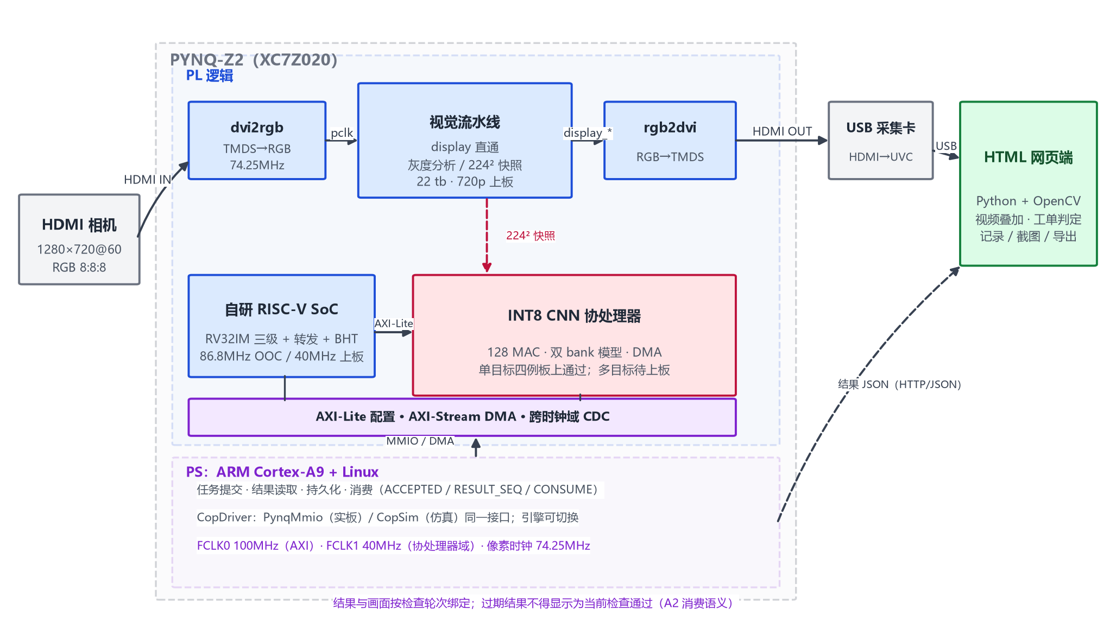
图 2-1 系统总体架构与数据路径
系统总体架构如图 2-1 所示。系统由四部分组成：HDMI 相机、PYNQ-Z2 板卡、USB 采集卡和 Windows PC。相机输出 1280×720@60 彩色图像，经 dvi2rgb 进入 PL。PL 内三条硬件链路并行工作：视觉流水线把彩色原图恒 1 拍直通到 rgb2dvi，同时把灰度分析流和 224×224 快照送往 CNN 协处理器；自研 RISC-V SoC 运行驻留固件，负责启动推理、读取结果并执行工单规则；INT8 CNN 协处理器完成逐目标分类。PS 运行 Linux 与 Python 服务，经 AXI-Lite 配置，模型/ROI 经 AXI DMA 传输（实板由 loader 先行验证，服务侧 DMA 平面待接入），并把结果以 HTTP/JSON 发给网页端。网页端负责视频预览、目标框叠加、工单比较、计数和批次记录。
数据分三条路径。视频路径为 HDMI OUT→USB 采集卡→网页端，保证彩色原图不经分析链路；结果路径为 PS→以太网→网页端，携带检查标识、帧号、目标列表和判定；控制路径为网页端→PS→PL，提交工单配置和检查触发。每条结果都带 session、config、frame 和 RESULT_SEQ，网页端只接受与当前会话和配置一致、且在有效期内的结果。
系统当前进展：视频链路、RISC-V 核与硬件 CNN 单目标推理已在板上验证（zero/pattern/roi_001/frame 四例黄金对拍一致）；共存位流可同时输出 HDMI、抓取 BGR 原帧并运行硬件 CNN；网页端已接入 USB 采集卡回传与板端服务轮次。多目标结果槽错位的修复已通过定向仿真，修复包尚未上板；正式模型、识别精度与整机验收仍未完成。
当前共存位流保留彩色显示与完整 BGR 原帧捕获；PL 灰度/高斯/缩放分析输出暂无消费者，定位、ROI 与量化由 PS 执行。

2.2 硬件系统介绍

2.2.1 硬件整体介绍
硬件采用 PYNQ-Z2 开发板，主器件为 XC7Z020-1CLG400C：PL 含 53,200 个逻辑单元、140 个 BRAM36 和 220 个 DSP48E1；PS 为双核 ARM Cortex-A9，配 512 MB DDR3。板卡提供 HDMI 输入/输出、千兆以太网、USB Host 和 microSD。HDMI 视频源由树莓派及其摄像头模组提供 1280×720@60 图像，与 PYNQ-Z2 同装于亚克力支架（图 2-2）；采集卡把板卡 HDMI OUT 转为 UVC 送入 PC。
时钟分为三个域：PS FCLK0 为 100 MHz，供 AXI 互连和 PS 外设；FCLK1 为 40 MHz，供 RISC-V 核与协处理器；HDMI 像素时钟为 74.25 MHz。复位采用异步置位、同步释放；跨域配置用 2FF 同步，模型与 ROI 数据用异步 FIFO。
表 2-1 硬件组成
模块 | 型号 / 规格 | 作用
FPGA 板卡 | PYNQ-Z2；XC7Z020-1CLG400C | PL + PS、DDR3、HDMI、以太网
HDMI 相机 | 1280×720@60 | 采集桌面工件图像
USB 采集卡 | HDMI→UVC | 把板卡 HDMI OUT 送入 PC 网页端
PC | Windows 10/11 | 网页端、记录与导出
时钟 | FCLK0 100 MHz / FCLK1 40 MHz / pclk 74.25 MHz | AXI / 协处理器 / 像素

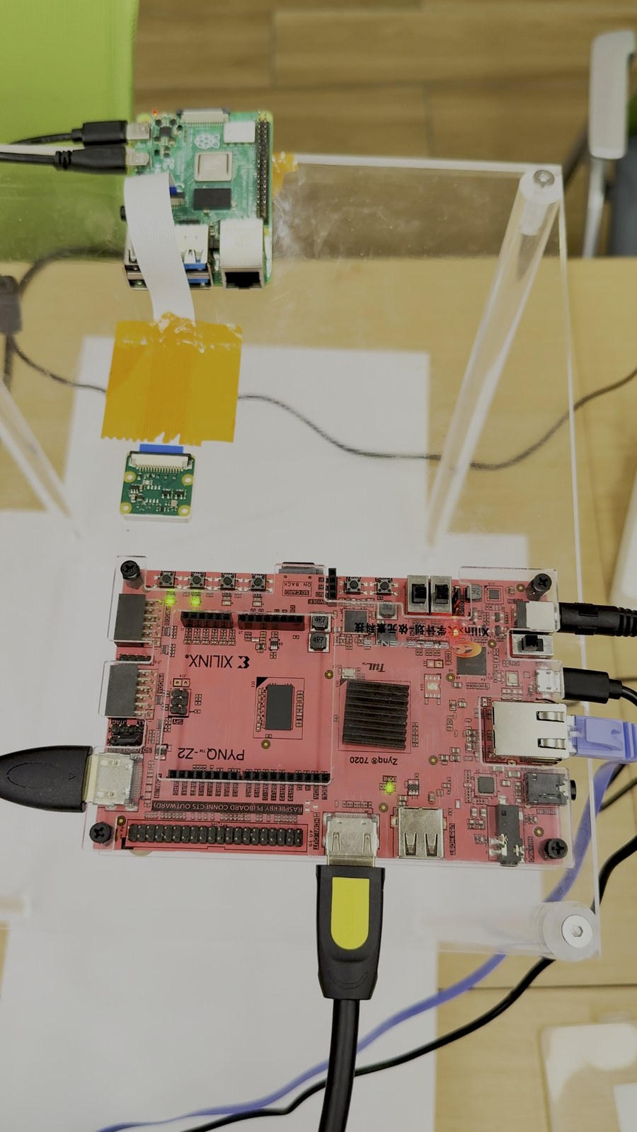
图 2-2 硬件实物：PYNQ-Z2 与提供 HDMI 视频源的树莓派摄像头模组（同装于亚克力支架）

2.2.2 机械设计介绍
本项目不设计机械结构。首版采用现成相机支架、板卡铜柱和桌面布置，保证相机光轴垂直桌面、视场覆盖 A4 幅面。机械自由度由支架的俯仰和高度调节提供，不涉及定制加工件。实物布置照片见第三部分图 3-1。

2.2.3 电路各模块介绍
本项目不设计自制 PCB，电路成果体现为 PYNQ-Z2 板级集成、HDMI 输入/输出链路、时钟与复位设计，以及可综合的 PL 工程。板级电路模块如表 2-2 所示。
表 2-2 板级电路模块
模块 | 实现 | 关键信号
HDMI 输入 | dvi2rgb IP | TMDS 差分对→RGB888、vs/hs/de、pclk
PL 逻辑 | 视频流水线 / RISC-V SoC / CNN 协处理器 | display_*、cop_*、AXI-Lite、AXI-Stream
HDMI 输出 | rgb2dvi IP | RGB888→TMDS 差分对
PS 外设 | DDR3、SD、以太网、USB | AXI HP/GP、MIO
时钟与复位 | PS FCLK0/1、MMCM、reset_sync | 100 MHz、40 MHz、74.25 MHz、异步置位同步释放

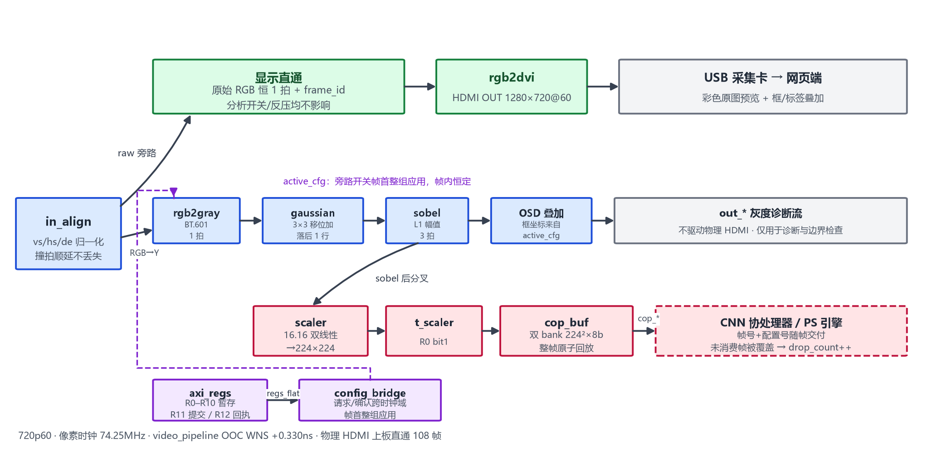
图 2-3 视觉流水线三路径：显示直通、灰度分析与 224×224 快照
视频流水线如图 2-3。in_align 把 dvi2rgb 的原始 vs/hs/de 归一化为帧首单拍、行尾单拍和像素有效；显示路径把原始 RGB 恒延迟 1 拍送到 rgb2dvi，分析开关、缩放和消费反压都不影响上屏；分析路径依次为 rgb2gray、gaussian_3x3、sobel 和 OSD，输出仅用于诊断；快照路径在 sobel 之后分叉，经 16.16 双线性 scaler 缩到 224×224，写入双 bank cop_buf，整帧原子回放给协处理器。配置经 axi_regs→config_bridge 跨时钟域，在帧首整组应用，避免半新半旧配置。
CNN 协处理器如图 2-4。PS 经 AXI-Lite 写配置寄存器和邮箱，经 AXI DMA 把 36,032 B 模型载荷和 4,096 B ROI 送入 PL；协处理器域内，驻留固件等待 CFG_VALID、MODEL_VALID、DMA 完成和 ROI 数量匹配，随后置 START；128 个 INT8 MAC 按 8×16 阵列执行 Conv、GAP 和 FC，结果写入 16×16 B 结果窗口；PS 通过 AXI-Lite 读回 META、LOGITS、SCORE 和 RESULT_SEQ。模型存储采用双 bank 影子结构，新载荷写入非活动 bank，校验通过后原子切换。
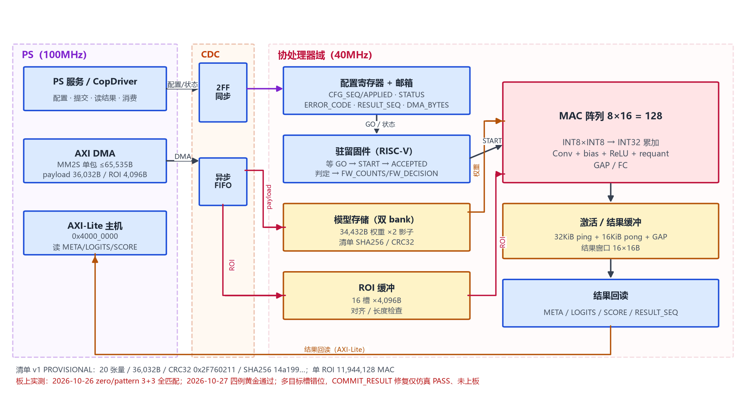
图 2-4 CNN 协处理器数据通路、寄存器与 DMA
RISC-V 核如图 2-5。三级流水为 IF、ID+EX、MEM+WB；三路转发优先级为 EX>MEM>WB；load-use 固定停 1 拍；taken 分支冲刷 1 个年轻槽；64 项 BHT 支持关闭、1-bit 和 2-bit 三档；乘法器为 Radix-4，16 次迭代，除法为 Radix-2，32 次迭代。核通过 if_stage 和 mem_wb_stage 两个边界寄存器隔离组合逻辑，所有副作用以 valid 为前提。
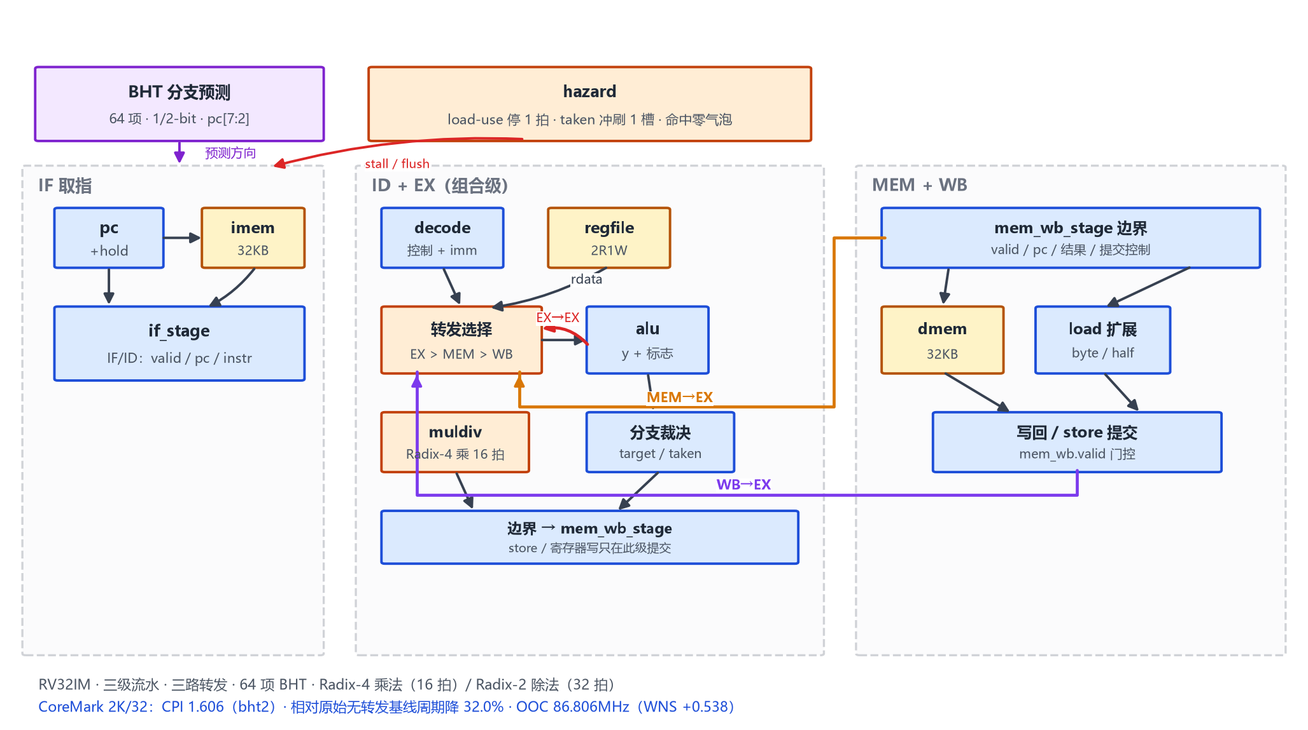
图 2-5 RISC-V 三级流水、三路转发与 BHT
PS 侧地址分配为：协处理器 AXI-Lite 0x4000_0000–0x4000_0FFF，DMA 0x4001_0000，dma_control 0x4002_0000；核内局部 MMIO 窗口 0x8001_0000。关键寄存器与地址分配见 2.3.2 节。

2.3 软件系统介绍

2.3.1 软件整体介绍
软件分三层：网页端、PS 服务、CopDriver 与固件。网页端与服务之间只使用 HTTP/JSON；服务与硬件之间只使用 32 位 MMIO 和 DMA（实板 DMA 平面待接入）。CopDriver 对上层暴露同一组 read32/write32、DMA 和作业接口，底层可切换 PynqMmio（实板）或 CopSim（仿真），因此从模拟迁移到实板不需要重写服务和网页端。图 2-6 给出分层与一次检查的作业时序。
服务端接口为 GET /v1/status、GET /v1/latest、POST /v1/check、POST /v1/config。所有请求和响应使用严格字段校验，未知字段返回 400；报文上限 64 KiB，目标上限 16。
表 2-3 服务端接口
方法 | 路径 | 作用
GET | /v1/status | 模式、会话、硬件连接、引擎与 prototype 标志
GET | /v1/latest | 最近一次检查；首次请求返回 404
POST | /v1/check | 触发检查，可带 ≤64 字符的 trigger_ref
POST | /v1/config | 应用控制配置，返回 applied_config_id

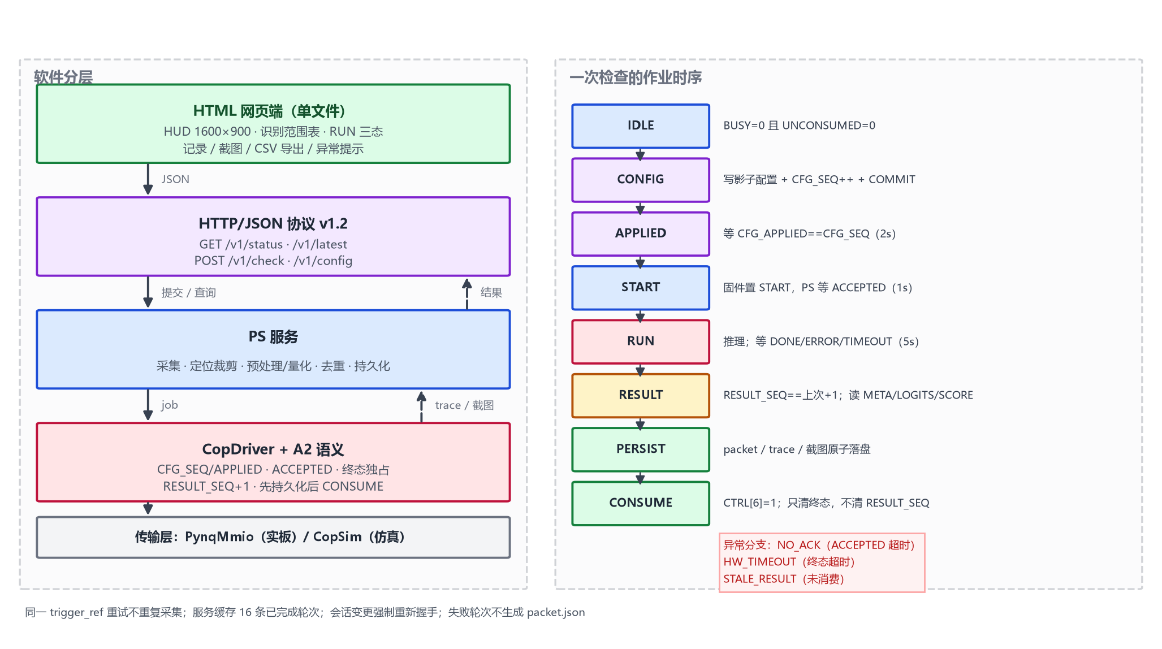
图 2-6 软件分层与一次检查的作业时序

2.3.2 软件各模块介绍
（1）网页端。HTML 单文件实现（HUD v4「应用外壳」），零依赖、无构建步骤，支持亮暗主题与响应式布局。顶栏显示 LIVE/MOCK、PROTOTYPE、判定摘要、分辨率、帧率、会话和时钟；左侧提供 USB 采集卡选择与断开、自动轮询与年龄窗参数；右侧识别范围表按类别勾选并显示计数；RUN INSPECTION 按钮有 IDLE、QUEUED/WAITING、RUNNING 三态；下方为检测目标卡片、系统日志与本页批次记录（CSV EXPORT，UTF-8-BOM）。判定规则为：无 reason 且 actual==expected 时 CHECK_PASS；数量不一致为 CHECK_FAIL；出现 target_limit、低分、未知类别或触碰边界时 RECHECK。协议能力 16 个目标，业务策略 10 个；超过策略上限显示“未完整计数”，计数栏显示“--”，不把 0 当作实测。只有手动触发且有效的轮次写入记录；异常写入异常日志与截图。失败时立即撤下旧 PASS，显示 NO VALID RESULT；连续 3 次 HTTP 失败显示 SERVICE OFFLINE 并重新握手。数据源三形态互斥：LIVE（采集卡+板端服务）、LOCAL DEMO（合成数据联调）、FILE REPLAY（只读回放）；10-30 已在 LIVE 形态接入 USB 采集卡回传与板端服务并完成轮次联调。
（2）PS 服务。负责采集、定位裁剪、预处理与量化、作业提交、结果持久化和消费。定位采用背景对比度分割与外接框（联调版），预处理按 scene-gray-border-padding-v1 输出 64×64 灰度；量化在仿真后端使用 S_{in} = 1/127，实板后端必须从正式清单读取。服务对 trigger_ref 保留 16 条已完成轮次，重试复用同一 ref，不重复采集；会话变更会强制重新握手并丢弃旧结果。持久化采用 .pending 写入后 rename，先写 capture.png、capture.sha256、packet.json、cop_trace.json 和 ROI，再调用 CONSUME；任何一步失败都不消费，保留粘滞证据。round_artifacts.py 校验报文绑定、截图字节、像素哈希、判定一致性和 ROI 数量/哈希。10-27 新增 cop_product_service.py：C01 原帧捕获 + COP_HW 硬件引擎 + 前端消费，工单 2/4/4；真机已生成检查记录，10-30 起手动触发与 CSV 导出在网页端 LIVE 形态下联调通过（见 3.2.3 节）。
（3）CopDriver 与协议。作业顺序为：确认 BUSY=0 且 UNCONSUMED=0；写影子配置；CFG_SEQ 加 1 并写 CFG_COMMIT；等待 CFG_APPLIED==CFG_SEQ（2 s）；固件置 START；等待 ACCEPTED（1 s，超时为 NO_ACK）；等待终态（5 s，超时为 HW_TIMEOUT）；校验 DONE、RESULT_VALID 和 RESULT_SEQ==上次消费+1；读结果；落盘；最后 CONSUME。DONE/ERROR/TIMEOUT 互斥，优先级 TIMEOUT>ERROR>DONE；CONSUME 只清终态，不清 RESULT_SEQ；未消费时新作业返回 STALE_RESULT。ERROR_CODE 为 1 TASK_ERROR、12 ABORTED、13 WATCHDOG。
（4）驻留固件。上电后进入等待循环，条件为 CFG_APPLIED≠0、CFG_VALID=1、MODEL_VALID=1、DMA_BUSY=0、ROI_COUNT≠0 且 DMA_BYTES==ROI_COUNT×4096。满足后写 START，等待 ACCEPTED，再等待终态；DONE 后校验 RESULT_VALID 和 RESULT_SEQ，读取 16 个索引结果，执行工单规则，写 FW_ACTUAL_COUNTS 和 FW_DECISION。轮询 guard 为 1,000,000 次，超时写 CONFIG 判定。当前固件一次上电只处理一个作业，重复作业需要 SOFT_RESET 或重新加载；这是后续要扩展的限制。
（5）CNN 模型与载荷。模型为 64×64×1 灰度三分类：4 个 3×3 卷积（1→16、16→32、32→32、32→64）、GAP、FC 64→3；折叠后 32,739 个 FP32 参数，单 ROI 11,944,128 MAC。量化采用对称 INT8：激活 per-tensor、权重 per-output-channel、零点 0、INT32 累加、int64 乘加移位 requant；score_{q15} 是归一化 logit margin，不是概率；margin_{q} 低于阈值时为低置信。清单 v1 为 PROVISIONAL，20 个张量、36,032 B，CRC32 0x2F760211，SHA256 14a199…；pattern 与 zero 两个诊断用例的期望输出分别为 class 0、margin 0、score 0，以及 class 2、margin 2、score 258。

2.4 软硬件责任边界
为避免“软件等硬件、硬件等软件”的互相等待，表 2-4 固定每个环节的责任方与交付物。定位、裁剪、量化与作业调度留在 PS，便于用 Python 快速迭代；卷积、GAP、FC 与结果窗口留在 PL，保证确定性时序；工单规则由驻留固件和 PS 双重执行，PS 只允许更严格、不允许更宽松；显示与记录由网页端负责，不参与实时控制。
表 2-4 软硬件责任边界
环节 | 实现位置 | 责任与交付物
采集 / 定位 / 裁剪 | PS（Python） | 取帧、背景分割、外接框、64×64 预处理
量化 / 作业提交 | PS CopDriver | 量化、配置、DMA、看门狗、结果校验
推理 | PL 协处理器 + 固件 | INT8 MAC、GAP/FC、START/ACCEPTED、工单判定
视频显示 | PL + 采集卡 + 网页端 | 彩色直通、框/标签叠加、freshness
记录 / 追溯 | PS 服务 + 网页端 | packet/trace/截图/ROI、CSV、异常记录

这条边界也是模拟迁移到实板的依据：CopDriver 只依赖 read32/write32 与 DMA 平面，CopSim 与 PynqMmio 实现同一接口；服务和网页端不感知底层是仿真还是实板，因此切换后端不需要改上层代码。

第三部分 完成情况及性能参数

3.1 整体介绍
实物由 PYNQ-Z2、树莓派 HDMI 相机、USB 采集卡和 Windows PC 组成。相机与板卡同装于亚克力支架，相机 HDMI 送入板卡，板卡 HDMI OUT 送入采集卡，采集卡 USB 接入 PC；板卡以太网与 PC 直连，用于结果报文。整机工位见图 3-1。
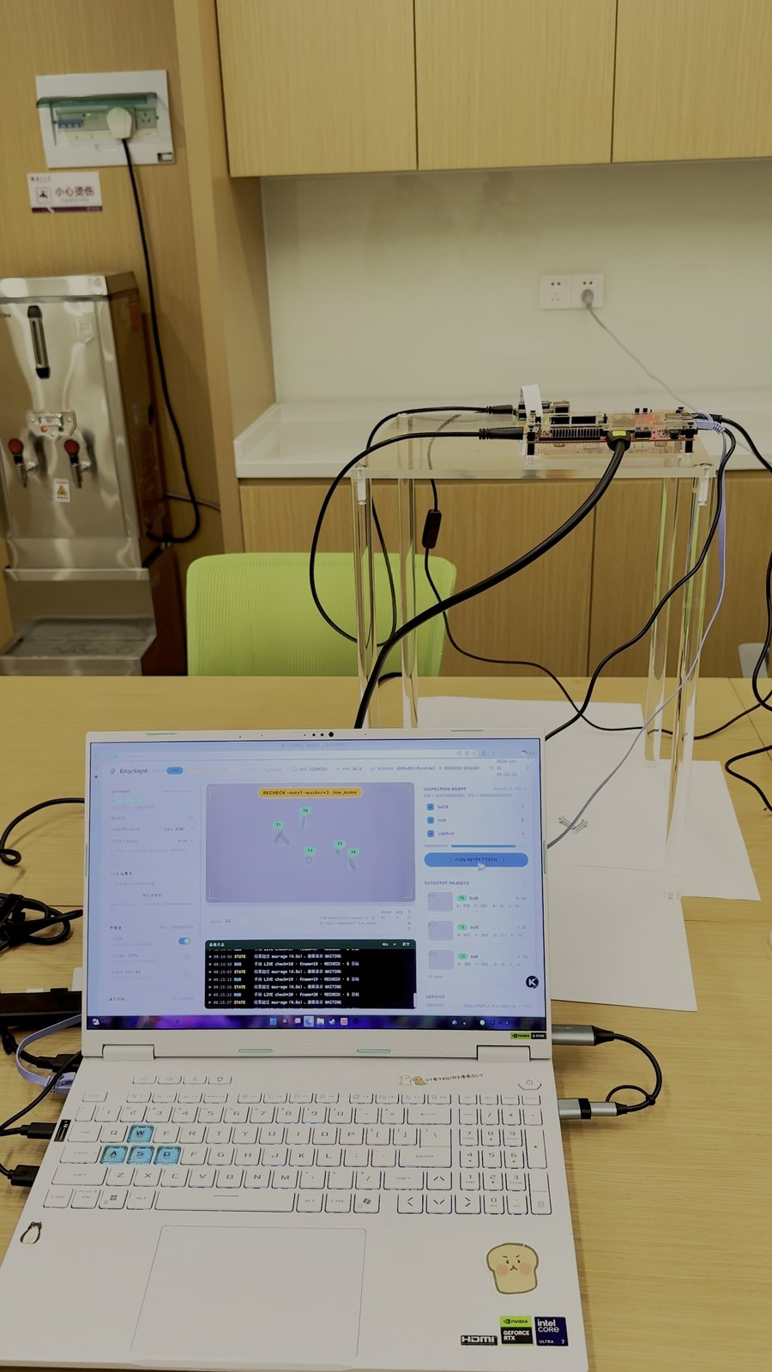
图 3-1 系统整机工位：亚克力支架上的 PYNQ-Z2 与树莓派相机链路、网页端演示笔记本
板上已完成：直连 40.000000 MHz 包 20/20 首读 STATUS=0x1；MMCM 包输入 142.857143 MHz、协处理器域 40 MHz、10,000 次寄存器读取无错误；硬件 CNN zero/pattern/roi_001/frame 四例与黄金输出一致（PROVISIONAL）；共存位流 b2690b0a 同时输出 HDMI、抓取 BGR 原帧并运行硬件 CNN。10-30 网页端接入 USB 采集卡回传与板端服务，完成手动轮次触发、页面批次记录与 CSV 导出的联调（工单 3/3/3，判定 RECHECK）。多目标结果槽错位已在 RTL 修复并通过定向仿真，修复包未上板；正式 INT8 模型与识别精度未验收。
表 3-1 完成度矩阵（√ 完成；△ 部分完成；— 未完成）
模块 | 仿真 / 离板 | 综合 / 时序 | 上板 | 软件
RISC-V 核 | √ 38 用例 + 44/44 arch + CoreMark | √ 86.806 MHz | √ 40 MHz，LED 1101 | —
视觉链路 | √ 22 tb，Icarus/XSim | √ WNS +0.330 ns | √ 720p 直通 108 帧 | —
CNN 协处理器 | √ 6/6 门禁；2×73,795 元素；多目标修复 tb | √ 40 MHz WNS +2.498；共存 +1.184 | √ 单目标四例；△ 多目标修复未上板 | √ COP_HW / 前端记录
前端 / 服务 | √ 全量回归 172；17+20 组 | — | √ 真机 UVC/HTTP 记录；√ 手动/CSV LIVE 联调（10-30） | √ 模拟闭环

3.2 工程成果

3.2.1 机械成果
首版无定制机械件。相机支架、板卡铜柱、采集卡和 PC 均为现成件；桌面布置保证相机垂直向下、视场覆盖工作区。机械成果见图 3-1 中的亚克力支架与桌面布置，不重复配图。

3.2.2 电路成果
电路成果为 PYNQ-Z2 板级工程：HDMI 输入经 dvi2rgb 转并行 RGB，PL 完成视频/核/协处理器，rgb2dvi 输出 HDMI；PS 侧使用 DDR3、SD 卡、以太网和 USB。工程产出 bitstream 与 XSA，DRC 0；40 MHz 全系统门禁 WNS +2.498 ns，共存位流 b2690b0a 重新分析 WNS +1.184 ns、WHS +0.005 ns、8192 个 IMEM 字匹配。无自制 PCB 和原理图。板卡特写见图 3-2。
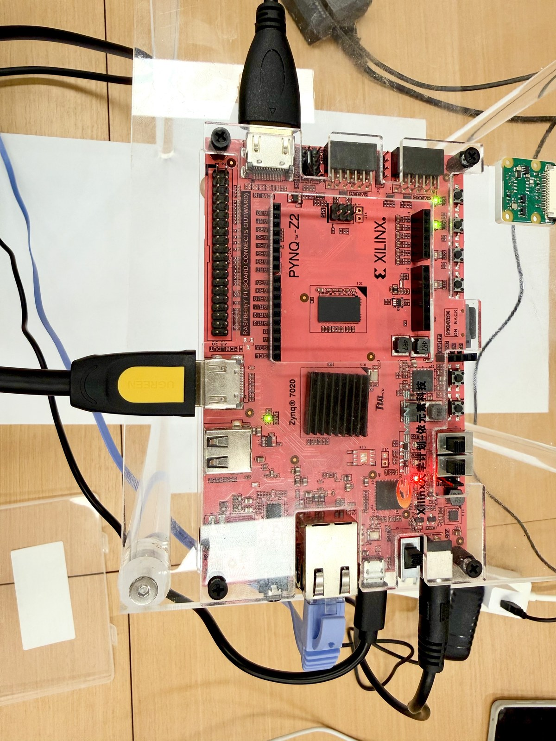
图 3-2 PYNQ-Z2 板卡特写：HDMI 输入/输出、千兆以太网、USB 与亚克力支架接线

3.2.3 软件成果
软件成果包括网页端、PS 服务、CopDriver、固件和验证脚本。图 3-3 为网页端 LIVE 形态的实机界面（2026-10-30 联调）：画面来自 USB 采集卡回传，目标框、范围表计数与判定来自板端服务轮次；当前工单 3/3/3、实际 4/2/0，判定 RECHECK（差额 +bolt×1 -nut×1 -washer×3，原因 low_score），低置信目标不进入通过结论。界面同时保留 LOCAL DEMO 与 FILE REPLAY 两种离线形态用于联调与回放。一次检查会生成 session.json、capture.png、capture.sha256、packet.json、cop_trace.json、ROI 和记录截图；页面内可一键导出 CSV。
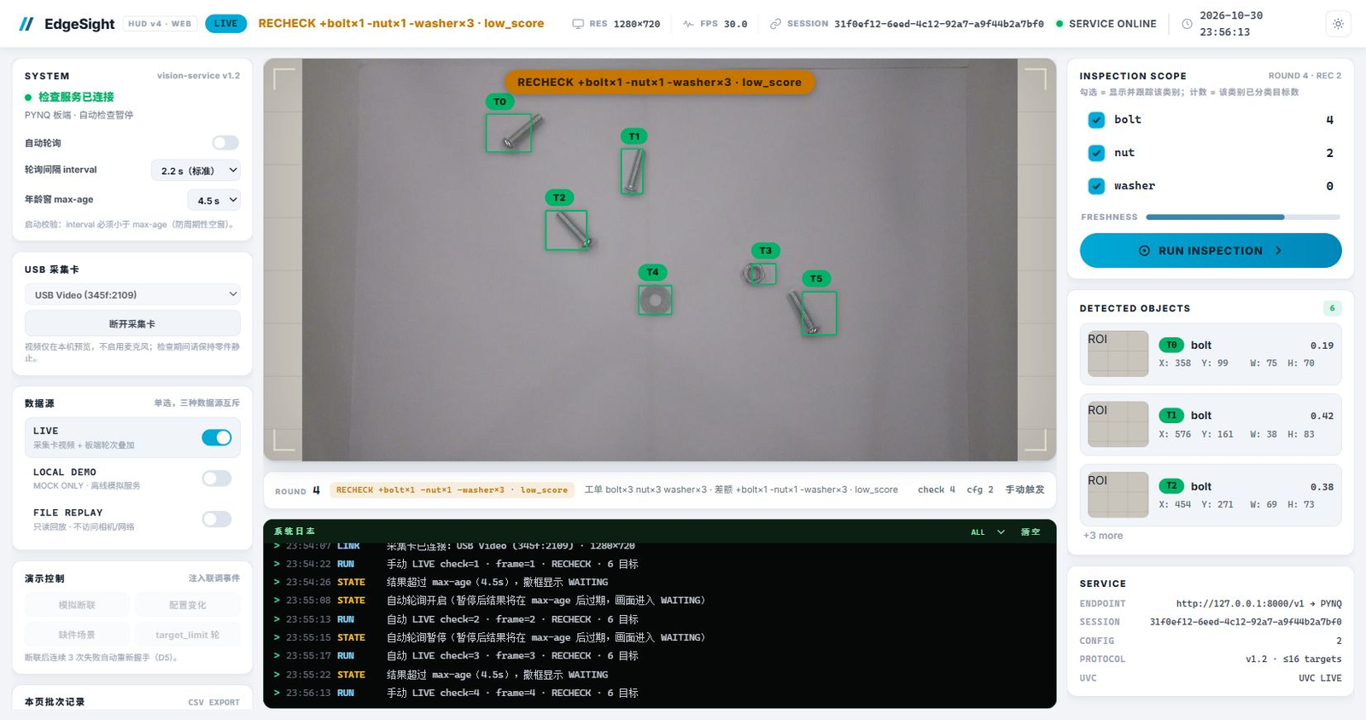
图 3-3 HTML 网页端 LIVE 界面：采集卡回传视频与板端轮次叠加（工单 3/3/3，判定 RECHECK）

3.3 特性成果
表 3-2 为同一工作负载（CoreMark 2K/32）下的特性消融：v0 是追溯的两级基线，v1 各行依次单独叠加转发、Radix-4 乘法与 BHT，用于把性能提升拆解归因到具体机制，组合收益不能归因单一机制。各行 retired 相同（10,106,386，v0 为 10,106,387）、tohost=34713，对比同口径；转发使 CPI 下降 10.20%，Radix-4 相对无转发使周期数下降 21.95%，BHT2 相对仅转发再降 5.15%，CoreMark 命中率 91.18%。
表 3-2 CoreMark 2K/32 四档消融
配置 | cycles | retired | CPI | IPC | CoreMark/MHz
v0 两级 | 21,275,738 | 10,106,387 | 2.105177 | 0.475 | 1.506
v1 无转发 | 19,057,438 | 10,106,386 | 1.885683 | 0.530 | 1.681
v1 转发 | 17,114,141 | 10,106,386 | 1.693399 | 0.591 | 1.872
v1 转发 + BHT1 | 16,335,562 | 10,106,386 | 1.616360 | 0.619 | 1.961
v1 转发 + BHT2 | 16,232,079 | 10,106,386 | 1.606121 | 0.623 | 1.974

表 3-2 的 CPI/IPC 与 CoreMark/MHz 均为公开标准口径：CoreMark 是 EEMBC 发布的行业基准 [3]，CoreMark/MHz 是其标准报告口径，CPI/IPC 为体系结构通用指标 [15]。表 3-3 据此把本设计与公开报告的同类 RISC-V 软核横向对比：Ibex（lowRISC）官方报告三种流水配置的 CoreMark/MHz [16]；PicoRV32（尺寸优化多周期软核）官方报告 Dhrystone 0.516 DMIPS/MHz、平均 CPI 4.100 [11]。本设计 CoreMark/MHz 1.974，介于 Ibex 二周期基础配置（0.904）与两级流水配置（2.47）之间；CPI 1.606 仅为 PicoRV32 官方报告值（4.100）的四成——两核设计目标不同（性能 vs 极致面积），且各核编译器与运行条件存在差异，数值作量级参照而非精确排名。CPI 1.606 距理想单发射顺序执行（CPI=1）尚有 0.606 拍，对应 load-use 停顿、分支冲刷与访存等待之和；同板卡、同工具链下的第三方软核复测列入后续工作。
表 3-3 与公开报告口径的同类 RISC-V 软核对比
核 / 配置 | 流水结构 | 基准 | 公开数值 | 来源
本设计 v1 转发 + BHT2 | 三级 + 转发 + 64 项 BHT | CoreMark 2K/32 | 1.974 CoreMark/MHz（CPI 1.606） | 本文
Ibex 基础配置 | 二周期 RV32EC | CoreMark | 0.904 CoreMark/MHz | [16]
Ibex 两级流水 | 2-stage | CoreMark | 2.47 CoreMark/MHz | [16]
Ibex 三级流水 | 3-stage（高性能档） | CoreMark | 3.13 CoreMark/MHz | [16]
PicoRV32 | 多周期（快速乘除/桶形移位） | Dhrystone | 0.516 DMIPS/MHz（CPI 4.100） | [11]

表 3-4 为时序与资源。核 OOC 在 11.52 ns 约束下 WNS +0.538 ns，对应 86.806 MHz；SoC 在 40 MHz 下 WNS +3.618 ns；video_pipeline 在 74.25 MHz 下 WNS +0.330 ns；协处理器控制器在 100 MHz 下 WNS +0.317 ns；40 MHz 全系统门禁 WNS +2.498 ns；共存位流 b2690b0a 重新分析 WNS +1.184 ns、WHS +0.005 ns。全系统 DSP 136/220、BRAM 69/140、DRC 0。
表 3-4 时序与资源（Vivado 2026.1，xc7z020clg400-1）
设计 | 约束 | WNS | LUT / FF | BRAM / DSP
核 OOC（bht2） | 11.52 ns | +0.538 ns | 2443 / 637 | 0 / 0
SoC（bht2） | 25 ns（40 MHz） | +3.618 ns | 6768 / 859 | 8 / 0
video_pipeline | 13.468 ns（74.25 MHz） | +0.330 ns | 1985 / 1515 | 38 / 0
协处理器控制器 OOC | 10 ns（100 MHz） | +0.317 ns | 4540 / 4037 | — / 136
全系统（门禁） | 25 ns（40 MHz） | +2.498 ns | — | 69 / 136
共存位流 b2690b0a | 25 ns（40 MHz） | +1.184 ns | — | 69 / 136

表 3-5 为软件验证。2026-10-24 Icarus 全量回归 172 条 PASS、9 条预期门禁失败、0 条意外失败；2026-10-21 Python 19 个检查组和 21 个视觉组退出 0；2026-10-11 XSim 25 个视觉 tb、2 个采集 tb 和 axi_lock 退出 0；2026-10-21 服务+前端模拟轮次 CHECK_PASS 1/1/1、3 目标/3 ROI、1 条记录；异常矩阵覆盖 4 轮服务和 9 个引擎场景；2026-10-17 板上 PS 原型 2 轮，16 目标，RECHECK，prototype=true。
表 3-5 软件与服务验证
项目 | 结果
Icarus 全量回归（2026-10-24） | 172 PASS；9 条预期门禁失败；0 意外
Python 分组（2026-10-21） | 19 检查 + 21 视觉；退出 0
XSim（2026-10-11） | 25 视觉 tb + 2 采集 + 1 axi_lock；退出 0
服务 + 前端模拟轮次（2026-10-21） | CHECK_PASS 1/1/1；3 目标/3 ROI；1 条记录
异常矩阵 | 4 轮服务异常 + 9 个引擎场景
板上 PS 原型（2026-10-17） | 2 轮；16 目标；RECHECK；prototype=true

表 3-6 为板上 bring-up 时间线：从 10-25 的 NO_ACK（定位为 IMEM 初值缺失）及其修复，到 10-26/27 的四例黄金对拍与共存位流联调；多目标旧包暴露结果槽错位，修复版仅通过定向仿真，未上板。
表 3-6 板上 bring-up 结果
日期 | 时钟 | 结果
2026-10-25 | 40.000000 MHz | 20/20 STATUS=0x1；DMA 通过；NO_ACK，定位为 IMEM 初值缺失
2026-10-26 | 40.000000 MHz | zero/pattern 各 3 轮全匹配；STATUS=0x61；RESULT_SEQ=1；无 UNCONSUMED
2026-10-27 | 40 MHz（MMCM 输入 142.857） | 四例黄金全匹配、10,000 次寄存器读取无错误；共存位流另完成 roi_001 黄金、HDMI+原帧+CNN 与真机检查记录
2026-10-27 | — | 多目标槽错位修复仅定向仿真 PASS，修复包未上板

结果讨论：四档数据分别对应转发、Radix-4 与 BHT 的作用，组合收益不能归因给单一机制；核与视觉链 DSP 为 0，协处理器仍有 84 DSP、71 BRAM 余量。共存实测又发现旧包第 0 结果槽为空、后续槽等于前一个 ROI 的输出；原因是 result_write 寄存后槽号同拍提前递增。增加 COMMIT_RESULT 一拍保持槽号到写入完成，三目标用例旧版 FAIL、新版 PASS；修复包尚未上板，因此多目标识别不作验收结论。
复现入口见表 3-7。验收边界：单目标四例是 PROVISIONAL 黄金对拍，不是识别精度；多目标修复包未上板；板卡 SD/mmc 历史故障未复现，长时/温度稳定性未测；正式 INT8 模型与整机验收仍未完成。
表 3-7 复现入口
入口 | 命令
RTL 全量回归 | bash sim/scripts/run_iverilog.sh all
视觉 XSim 全量 | bash sim/scripts/run_vision_xsim.sh all
协处理器板上对拍 | py sim/scripts/cop_board_fast_run.py --package <包> --case <zero|pattern|roi_001|frame>
批次记录导出 | py src/pynq_host/export_records.py <记录目录>（或网页端 CSV EXPORT）

第四部分 总结

4.1 可扩展之处
后续可扩展五个方向：一，正式 PTQ/QAT 模型与真实数据精度报告，替换 PROVISIONAL 诊断载荷；二，多目标修复包上板与逐目标定位，覆盖阴影/反光造成的分裂与合并；三，全帧 DDR/结果 DMA 与连续作业，打通完整帧关联；四，100/125 MHz 频率提升与长时/温度稳定性测试；五，外壳、光学与产线接口，形成可交付的整机。

4.2 心得体会
回头看这个持续两个月的项目，三个大二的学生从零开始，在学中做，做中学。遇到的困难比想象中多：Vivado 许可证的申请、开发环境的配置，都卡过很久；深夜一步一步跑仿真、翻技术文档是常态。我们调试 agent，小步推进，有问有答；三个人每周讨论，代码互相审核，谁卡住了，其他人就顶上。JL 负责处理器核和 CNN 协处理器的 RTL。三级流水线难度很大，他还是花功夫做完，怀着希望去验证，结果 WNS 小于 -8ns，宣告失败。大家都很挫败，收拾心情之后照样推进：先退回两级流水线稳住基线，再一点点加上转发、乘法器优化和分支预测，最终 86.806 MHz 的时序和 44/44 的指令集测试总算交了卷。协处理器从 128 个乘法阵列、模型量化到训练数据整理，也是他一个坎一个坎迈过来的。NC 掌管验证和上板。综合、时序、约束归他管，板子出问题也归他管。十月底板卡一度罢工，他把启动流程、时钟、固件初值一项项排查，连着几天泡在串口日志里，终于让位流重新跑了起来；之后又把 HDMI 显示、原帧捕获和硬件 CNN 集成进同一个位流，搭起真实相机加采集卡的联调环境。板上每一个 PASS，背后都是他一次次烧写、回读、核对换来的。前端这块由我负责。摸着石头过河，一开始选的是 EXE 形式，从基础功能做起，一步一步调整：页面布局、交互按钮，再到美观设计，前后评审了好几轮。最后关头又改向 HTML 网页版，把功能做得更丰富，也赶在提交前接上了采集卡的真实画面。参与这场比赛，产出作品的过程让我们学到很多开发板的知识，熟悉了 Vivado 等工具的使用，更学会了怎么把一件事拆开、分工、互相兜底，锻炼了搜集信息、自主学习并解决新问题的能力。我们体会最深的是：工程里失败是常态，只要每次失败之后，手上的数据还在、文档还在、人还在，就能接着往前走。作品仍有不完美的地方，但这两个月熬过的夜、踩过的坑和留下的每一份记录，都是实实在在的成长，收益良多。

4.3 大语言模型协作记录与 Skills 沉淀
本项目全程与大语言模型协作开发，协作过程完整留痕：仓库 report/llm_log/ 累计 220 条记录，覆盖需求拆解、RTL 与验证、板上抢救、前端迭代与材料整理；每条包含任务目标、prompt 要点、产出与人工复核结论，commit message 同步注明 AI 参与要点。三条纪律贯穿全程：一是理解门槛——AI 产出的代码入库前必须由使用者讲清设计意图，讲不清就不合入；二是证据门禁——任何“已验证”都必须有仓库内脚本与原始日志支撑，AI 的口头结论不计数；三是小步交付——单步改动控制在可审阅规模，先讲解再前进，避免大块不可审阅的产出。
在反复踩坑之后，我们把可复用的流程沉淀为 9 个技能包（表 4-1），覆盖编码、契约、时序、板级排障与数据集审计等环节；它们既约束 AI 的行为边界，也让新成员能够按同样的流程接手对应工作。
表 4-1 Skills 沉淀清单
技能包 | 用途
gufa-programming | 古法编程：小步交付（单步 ≤100 行）、先设计后写码、逐段讲解与理解题
understand-gate | 理解门槛：AI 代码入库前必须通过使用者的逐段讲解检查
contract-freeze-workflow | 契约冻结：寄存器/报文 schema 编码空间核对、负例校验、缺口只登记不放宽
timing-closure-workflow | 时序收敛：WNS/Fmax 口径统一、降深度改写、等价回归
sim-board-consistency | 仿真-上板一致性：唯一退休点口径、跨工具对拍、中断回归不拼接
pynq-z2-bringup | PYNQ-Z2 板级排障：JTAG、引脚约束、MMCM 时钟、位流下载
big-rewrite-playbook | 大规模重做：性价比子集、冻结后重写、可复现产物评审
bug-fix-playbook | 缺陷修复：功能坏/反馈坏区分、弱测试巡检、负例先行、修复必证明
dataset-leak-audit | 数据集防泄漏审计：会话级划分、文件字节与解码像素双哈希

效果与边界：技能包把个人经验变成可复用流程——板上 IMEM 缺陷、多目标槽错位等问题的定位路径都已回写成检查项；但 skills 不改变责任归属，方向、取舍与验收始终由团队成员负责。

第五部分 参考文献
[1] RISC-V International. The RISC-V Instruction Set Manual, Volume I: Unprivileged ISA, Version 20191213.
[2] RISC-V International. The RISC-V Instruction Set Manual, Volume II: Privileged Architecture, Version 20211203.
[3] EEMBC. CoreMark: An Industry-Standard Benchmark for Embedded Processors. https://www.eembc.org/coremark/
[4] Xilinx. Zynq-7000 SoC Technical Reference Manual, UG585.
[5] Digilent. PYNQ-Z2 Reference Manual.
[6] ARM. AMBA AXI and ACE Protocol Specification, ARM IHI 0022.
[7] Umuroglu Y., Fraser N. J., Gambardella G., et al. FINN: A Framework for Fast, Scalable Binarized Neural Network Inference. FPGA 2017.
[8] Xilinx Research Labs. Brevitas: Quantization-aware Training for Neural Networks. https://github.com/Xilinx/brevitas
[9] Jacob B., Kligys S., Chen B., et al. Quantization and Training of Neural Networks for Efficient Integer-Arithmetic-Only Inference. CVPR 2018.
[10] RISC-V International. riscv-arch-test: RISC-V Architecture Test Suite. https://github.com/riscv-non-isa/riscv-arch-test
[11] YosysHQ. PicoRV32: A Size-Optimized RISC-V CPU. https://github.com/YosysHQ/picorv32
[12] PYNQ. Python Productivity for Zynq. https://www.pynq.io/
[13] Xilinx. Vivado Design Suite User Guide: Synthesis, UG901.
[14] Xilinx. Vivado Design Suite User Guide: Implementation, UG904.
[15] Patterson D. A., Hennessy J. L. Computer Organization and Design: The Hardware/Software Interface, RISC-V Edition. Morgan Kaufmann, 2017.
[16] lowRISC. Ibex: A 32-bit RISC-V CPU Core（官方性能文档：各配置 CoreMark/MHz）. https://github.com/lowRISC/ibex

